

Documento de entrega final

Entrega de documento final



7 de junio de 2016

Universidad VEracruzana

Ingeniería de Software

Índice

Introducción 2

Desarollo 3

Análisis 3

Requerimientos 4

Diseño 5

Base de datos 5

Modelo de Clases 0

Entidad Relación 1

Prototipos 2

Modulo Préstamo 0

Modulo Reservación 0

Estándar 1

Conclusiones 5

Referencias 6

# Introducción

Este documento tiene como propósito complementar y demostrar la documentación del trabajo realizado, así como también justificar el trabajo por medio de los diagramas presentados en la materia de *Principios de diseño de Software* este documento tiene como fin dar a conocer al usuario el trabajo realizado este último semestre, se recomienda al usuario, que tome como referencia este documento, ya que en este se da detalle de la implementación del software, por otro lado, se recomienda discreción por el leve desfase que pudiera existir entre los modelos y la implementación debido a que es normal la variación de cambios entre la documentación y el software final, estos siempre son arreglados en versiones posteriores, cuando el producto allá sido finalizado.

# Desarollo

Se darán a conocer el detalle de los procesos y funciones realizadas durante la realización del proyecto, así como la justificación de los diseños del por qué las decisiones tomadas en este último paso, se tomaron las decisiones de que el lenguaje de programación seria Java con el entorno de desarrollo de NetBeans, los diagramas fueron construidos con ayuda de la herramienta CASE Enterprise – Architect y con ayuda y colaboración del Dr. Jorge Octavio Ocharán Hernández estos diagramas fueron previamente revisados y autorizados por el mismo.

## Análisis

Se necesita un sistema que pueda:

Realizar reservaciones.

Realizar préstamos.

Devoluciones.

Generar multas.

Agregar Usuarios.

Deshabilitar Usuarios.

Agregar Ítems.

Renovar los permisos de usuario.

## Requerimientos

Requerimientos mínimos:

Una computadora de arquitectura de 32bits.

Java 8 cualquier versión.

PhPMyAdmin: 4.4.14.

MySQL Community Server 5.6.26.

Apache versión 2.4.16.

Memoria RAM de 1 GB.

Teclado.

Mouse.

Conexión a internet.

Requisitos Recomendados:

Una computadora de arquitectura de 32bits.

Java 8 actualización 91.

PhPMyAdmin: 4.6.2.

MySQL Community Server 5.6.26.

Apache versión 2.4.16.

Memoria RAM de 2 GB.

Teclado.

Mouse.

Lector de códigos de barras.

Conexión a internet.

## Diseño

En esta parte se pondrán los diseños más representativos, creados previamente en la materia de *Principios de diseño de software*, estos fueron la base para la elaboración de este proyecto, así mismo la implementación está reflejada en el sistema trabajado.

### Base de datos



Ilustración 1 Modelo de base de datos

### Modelo de Clases



Ilustración 2 Modelo de clases

### Entidad Relación



Ilustración 3 Modelo entidad - relación

### Prototipos

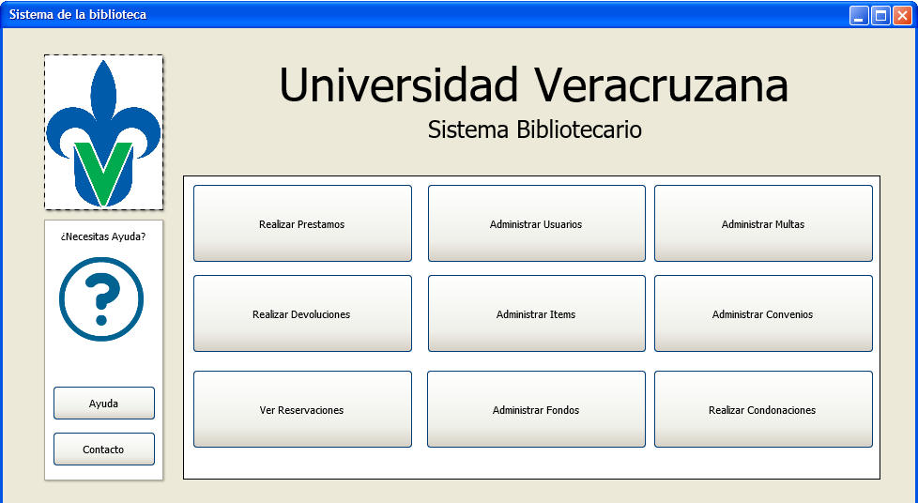

Ilustración 4 Interfaz para el bibliotecario

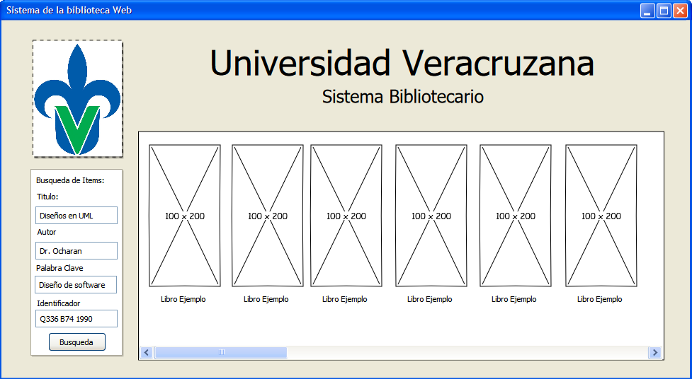

Ilustración 5 Interfaz para el usuario

## Modulo Préstamo

## Modulo Reservación

## Estándar

|  |  |
| --- | --- |
| Propósito | Guiar el desarrollo de software con estándares |
| Cabecera de programa | La cabecera contendrá el nombre del proyecto, autores, fecha de la última edición y una descripción corta del objetivo de la clase |
| Formato de Cabecera | /**  * Clase tipo biblioteca, a través de ésta clase se pueden realizar préstamos, reservaciones,  * búsqueda de ítems y sus correspondientes validaciones.  *  * @author Luis Fernando Gomez Alejandre  * @author Francisco Gerardo Mares Solano  * @since 06/06/2016  */ |
| Tabla de contenido | /**  * **Descripcion del método**  *  * @param parametro1  * @param parametro2  * @param parametro3  * @param parametroN…  * @return Variable de retorno  * @throws Si lanza alguna excepción  */ |
| Tabla de contenido  Ejemplo | /**  * **Busca cualquier ítem que esté registrado en la base de datos con el**  * **identificador pasado.**  *  * @param identificador se realiza una validación de 15 caracteres y una  * letra inicial 'I' mayúscula o minúscula.  * @return Si el parámetro fue pasado de manera erronea o no existe en  * la base de datos, regresa una lista vacia.  * Nunca regresará una lista nula y siempre será un ArrayList  * @throws SQLException Si no existe conexión con la base de datos o algo  * sale mal durante la conexión con la misma,  * se lanzará una SQLException con el correspondiente mensaje de error.  */ |
| Identificadores | **Variables:**  Se ocupara Lower Camel Case, dónde la primera letra del identificador será minúscula, a partir de ahí, las palabras se escribirán seguidas y la primera letra de cada palabra será mayúscula. En cada caso, serán nombre distintivos y se evitarán caracteres especiales excepto para bucles for o while, dónde podrán ser iterador i,j,k… en ese orden.  **Constantes:**  Se ocupará una escritura totalmente en mayúsculas, dónde la separación entre palabras será constituido por un guion bajo ( _ ) y de igual manera, serán nombres descriptivos y palabras completas siempre declaradas como *public static final*.  **Métodos:**  Se ocupara Lower Camel Case, dónde la primera letra del identificador será minúscula, a partir de ahí, las palabras se escribirán seguidas y la primera letra de cada palabra será mayúscula, Si este supera los 7 argumentos se debera pasar por un objeto que haga referencia, a los atributos de ese objeto |
| Ejemplos de identificadores | private ArrayList<String> telefonos;  private ArrayList<String> redesSocial;  private ArrayList<String> correosElectronicos;  public static final int RESULTADO_DE_SALIDA = 0; |
| Comentarios | Los comentarios de una sola línea serán precedidos por dos diagonales (//) y no ocuparán más de un renglón. Su objetivo será ayudar a entender el motivo de un código de programación.  Los comentarios de mayor extensión serán escritos con diagonales y asteriscos para su delimitación (/** … */) y en cada renglón intermedio habrá un asterisco (*) como marcador de inicio y tendrá un espacio de identación incluyendo el último renglón.  Para ambos casos su identación será la misma que tenga el método, sentencia o bucle al que preceda. Siempre deben agregar información de utilidad y que extienden la información común. En el caso de *edit fold* son permitidos dos renglones con doble diagonal (//). |
| Buen comentario | //Busca contacto(s) con las funciones lambda contactosEncontrados=this.listaContactos  .stream()  .filter(contacto->contacto.getNombreContacto()  .equals(nombre))  .collect(Collectors.toList()); |
| Mal comentario | // Variable para Contador  // Es para contar números.  // Es privado para que solo la clase acceda  // Entero por que no necesito flotantes  Private int contadorNumeros; |
| Secciones principales | /**  * **Descripción**  *  * @author Nombre1  * @author Nombre2  * @since Fecha  */ |
| Ejemplo | /**  * **Clase tipo biblioteca, a través de ésta clase se pueden realizar préstamos,**  * **reservaciones, búsqueda de ítems y sus correspondientes validaciones.**  *  * @author Luis Fernando Gomez Alejandre  * @author Francisco Gerardo Mares Solano  * @since 06/06/2016  */ |
| Espacios en blanco | * Dentro de las clases, después de la declaración de variables y constantes, se dejará un espacio en blanco para seguir con los métodos. * Entre cada método de la clase debe quedar un espacio en blanco. * Los paquetes importados son consecutivos y en el primer renglón, y después de ellos, debe haber un espacio en blanco. * Los *import* deben ser consecutivos y después de ellos debe ir un espacio en blanco, van después de la declaración del paquete. * Los comentarios nunca tendrán un espacio en blanco hacia abajo. * Cada operador lógico debera de ir separado ente espacios (“ = ”, “ + ”). * Todos los parámetros llevarán un espacio después de la coma para agregar el siguiente. |
| Identación | * 4 espacios para la identación, cada anidación cumple la misma norma. * Las llaves inician junto al nombre de la función y terminan en un renglón extra al nivel del nombre de la función o método. * Solo los comentarios con múltiples comentarios pueden tener un espacio como identación. * En los comentarios despues de la descripción debera tener un espacio en blanco y despues seran las declaraciones de parametros y valores de retorno |
| Ejemplo de Identación | public class Contacto{  private int identificador;  private ArrayList<String> correosElectronicos;  private String paginaWeb;  public String getNombreContacto() {  return nombreContacto;  }  } |
| Capitalización | * Variables y métodos: Ocuparán Lower Camel Case. * Constantes: Completamente en mayúsculas * Clases: Ocuparán Upper Camel Case. * Paquetes: Siempre en minúsculas. |
| Ejemplo de capitalización | package dataaccess;  public class ItemDAOImpl implements ItemDAO{  private Statement consulta;  private ResultSet resultados;  } |

# Conclusiones

# Referencias